معهد (دار أهل الحديث والأثر) القاهرة
تدريس: فضيلة الشيخ أبي عبدالأعلى خالد بن محمد بن عثمان المصري -حفظه الله-
الدراسة على مستويين:-
الأول) العقيدة: متون القواعد الأربع- الأصول الثلاثة- الأصول الستة للإمام محمد بن عبدالوهَّاب.- الفقه: كتاب الطهارة كاملاً- من كتاب "تسهيل التفقه في الدين مع التبيين لاختيارات ابن عثيمين من خلال تلخيص وترتيب الشرح الممتع"-. مصطلح الحديث: متن البيقونية.)
الثانى(العقيدة: شرح كتاب "مسائل الجاهلية" للإمام محمد بن عبدالوهَّاب، ومتن "التدمرية" لشيخ الإسلام ابن تيمية (وسيقوم بشرحه الشيخ محمد بن ربيع بن هادي -حفظه الله كما هو مبين بالأسفل).-الفقه: كتاب "تسهيل التفقه في الدين مع التبيين لاختيارات ابن عثيمين من خلال تلخيص وترتيب الشرح الممتع" قسم العبادات: أبواب: "أحكام السهو في الصلاة"، "صلاة التطوع"، "صلاة الجماعة"، "صلاة أهل الأعذار"، "صلاة الخوف". قسم المعاملات: كتاب الزكاة- كتاب النكاح- كتاب الطلاق. مصطلح الحديث: شرح "نزهة النظر في شرح نخبة الفكر"، للحافظ ابن حجر)
مواد مشتركة بين المستويين: السيرة: الصحيح الموجز الميَّسر من سيرة خير البشر صلى الله عليه وسلم (وهو كتاب من تأليف الشيخ أبو عبدالأعلى، يقوم فيه بتلخيص أهم أحداث السيرة النبوية مرتبة على التأريخ الهجري، مع ذكر الروايات الصحيحة المثبتة لها بإيجاز). أصول الفقه: المباحث المفيدة من علم "أصول الفقه" على أصول منهج السلف الصالح. المنهج: قواعد أساسية في المنهج السلفي يحتاج إليها طالب العلم (مستفاد من مؤلَّفات الشيخ أبي عبدالأعلى: الكواشف الجلية- الحدود الفاصلة- التعصُّب للشيوخ- مختصر منهج الأنبياء للعلامة ربيع بن هادي- دفع بغي الجائر الصائل).
المتون المقررة للحفظ:المستوى الأول:( القواعد الأربع – الأصول الثلاثة- الأصول الستة- البيقونية – كتاب الطهارة من عمدة الأحكام.) المستوى الثاني: (متن مسائل الجاهلية – متن نخبة الفكر للحافظ- كتب (الصلاة والزكاة والنكاح والطلاق) من عمدة الأحكام.)
الرواية ومجالس التحديث:( قراءة ثلاثيات البخاري، والترمذي، وابن ماجه، والدارمي، وعبد بن حُميد، والطبراني.)
مواعيد الدروس والمحاضرات
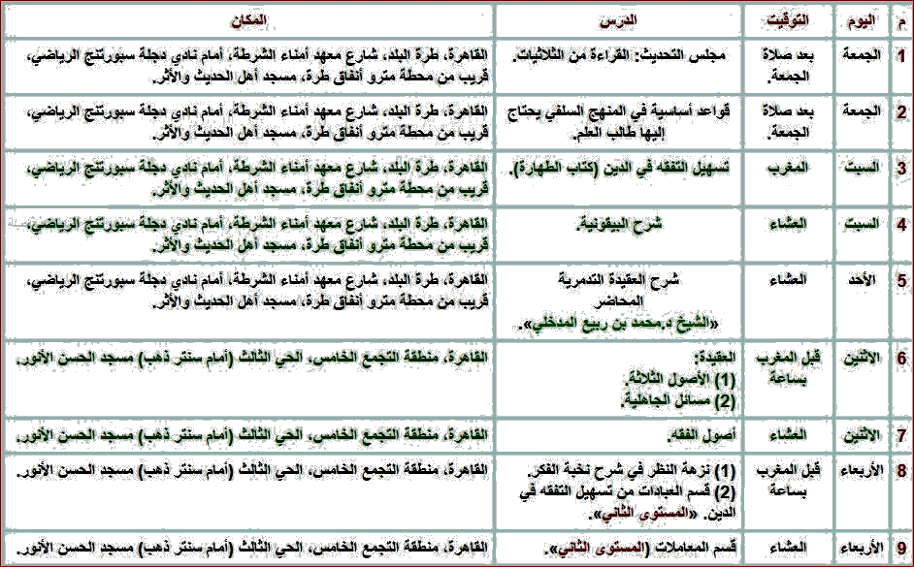
وتبدأ الدراسة –إن شاء الله- يوم الأثنين 7 من رجب 1433 الموافق 28 من مايو 2012
ترسل البيانات كاملة عبر البريد m1987_s@yahoo.com او عبر رسالة نصية على (01116221157) ابو معاذ البيانات المطلوبة-(الاسم- الكنية-رقم الهاتف- العنوان- المستوى المراد الالتحاق به(الاول ام الثانى)-نوع الدراسة حضور او عبر الانترنت) تبث الدروس عبر الانترنت عبر برنامج( البيلوكس ماسنجر) غرفة Droos_Ahlo_Alhadeth» العنوان/ شارع معهد امناء الشرطة.امام نادى دجلة.محطة مترو(طرة البلد)مسجد أهل الحديث والأثر والتجمع الخامس- الحى الثالث(امام سنتر ذهب)مسجد الحسن الانور.
للاستفسار. ابو معاذ(01116221157)

